IŠTRAUKA IŠ ALYTAUS MIESTO SAVIVALDYBĖS TERITORIJOS BENDROJO PLANO, PATVIRTINTO ALYTAUS
MIESTO SAVIVALDYBĖS TARYBOS 2020-05-28 SPRENDIMU NR. T-169 „DĖL ALYTAUS MIESTO BENDROJO PLANO,
PATVIRTINTO ALYTAUS MIESTO SAVIVALDYBĖS TARYBOS 2009-06-11 SPRENDIMU NR. T-146 „DĖL ALYTAUS
MIESTO BENDROJO PLANO KEITIMO TVIRTINIMO“, PAKEISTŲ SPRENDINIŲ PATVIRTINIMO IR PRITARIMO KEITIMUI“ SU VĖLESNIAIS PAKEITIMAIS IR (AR) KOREGAVIMAIS

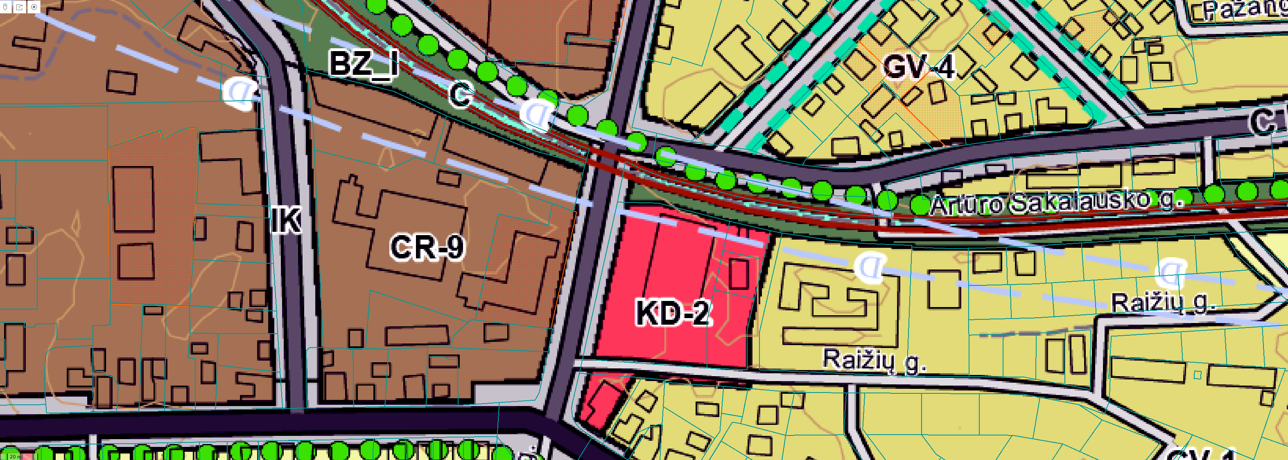
Unikalus Nr. 1101-0024-0019, kadastro Nr. 1101/0024:19

